**BÀI 1 : CHỦ ĐỀ 1:** **TẾT TRUNG THU**

(Thời lượng 4 tiết)

Ngày soạn : 3/9/2020

Tuần 1

**I. MỤC TIÊU CHUNG :**

- Kiến thức: Biết cách để kí họa được dáng người ở các hoạt động khác nhau.

- Kĩ năng: Kí họa được một số dáng người cơ bản như đi, đứng, chạy, nhảy với tỉ lệ hợp lí.

- Thái độ: Thêm hứng thú học tập theo quy trình trải nghiệm sáng tạo. Có ý thức học tập nghiêm túc, tiến bộ.

**Hoạt động 1: (Tiết 1) *Kí họa***

Nội dung bài học

Học sinh quan sát một số hình ảnh về hình dáng người trong các hoạt động,

+ Hoạt động của các nhân vật.

+ Sự thay đổi về tư thế, động tác của dáng người trong mỗi hoạt động. 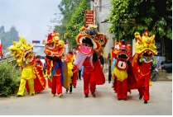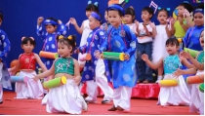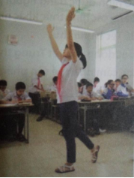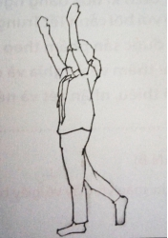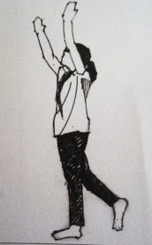

Động tác tư thế của đầu, thân, tay, chân

quan sát hình 1.2 trang 6 – sách học mĩ thuật để so sánh

|  |  |
| --- | --- |
| - Mỗi em Thực hành kí họa dáng người | - Giấy A4, bút chì |